*体験（たいけん）・行動（こうどう）する*　　　　　　　　　　　　　　　　　　　　　　　　　　　　（０２）をする

* **３－せん？**



が　ています。これは　せん です。

せん？

はい，で　これを

すと，が　えます。

**「せん」は　どれですか。　①？　②？　③？**

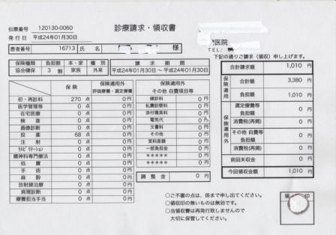

**①**

**①**

×××

**②**

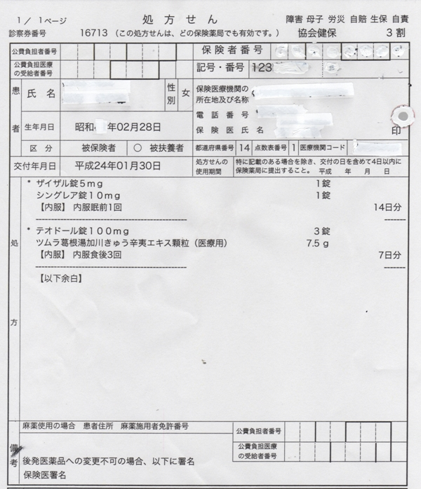

**②**



**③**

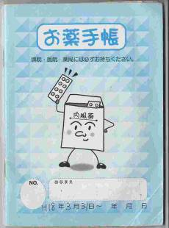



**「せん」を　どこに　もって　きますか。　④？　⑤？　⑥？**

**④**

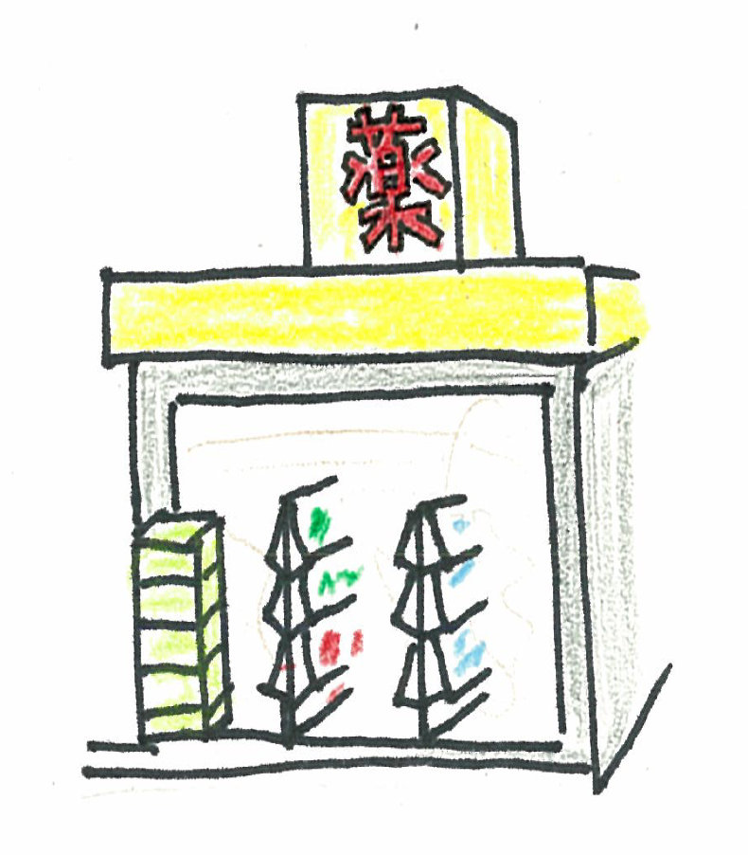

？



？

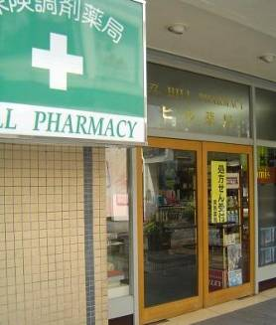

**⑤**

？

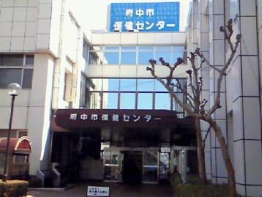※

**⑥**

（）

※　府中市　http://www.city.fuchu.tokyo.jp/shisetu/fukushi/iryo/kyushiminiryo/index.html